SEMANA DEL 31 AL 06 DE NOVIEMBRE
Martes 31
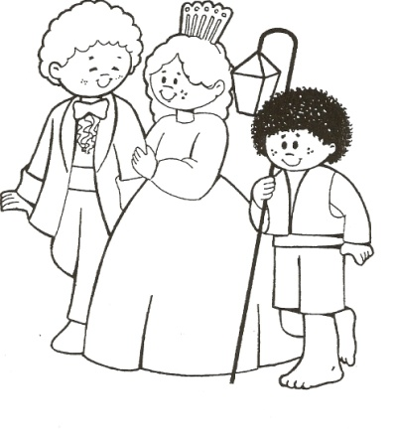
- COMPLETO EL DIBUJO Y ESCRIBO.

El adulto deberá poner a disposición del pequeño las siguientes imágenes, que estarán incompletas, para que Joaquín lo complete y luego escriba (como pueda) el nombre del dibujo.


- MÚSICA :
Cantamos y nos divertimos con la seño Belén:
https://youtu.be/mq5UknTIdKY

Miércoles 1
- JUEGO DRAMÁTICO DEL ACTO ELECTORAL.

¡LLEGÓ EL GRAN DÍA!
Deberán elegir en familia que habitación será la destinada para preparar el cuarto oscuro, allí deberán estar todos los votos (de ambas propuestas).

Para poder llevar a cabo el sufragio será necesario preparar también un lugar donde estará la urna, los sobres y el padrón electoral.

Para comenzar con el juego deberán cumplir cada paso, primero necesitarán un presidente de mesa, quien deberá pedir al votante su DNI, para luego entregarle el sobre para ingresar al cuarto oscuro, y elegir su voto, colocarlo dentro del sobre, salir del cuarto oscuro y colocarlo en la urna. Para finalizar deberá firmar el padrón electoral y el presidente de mesa le devolverá el DNI y le dará el comprobante de que votó.

Será muy importante que el adulto le muestre cada paso a seguir al pequeño antes de comenzar el juego.

Una vez terminado el acto electoral deberán cerrar la urna y guardarla hasta mañana que se realizará el escrutinio.
Videollamada 14hs.

- DIBUJO EL ACTO ELECTORAL
El adulto deberá poner a disposición del niño una hoja blanca y marcadores (o lo que dispongan para dibujar) para dibujar el acto electoral, deberá dibujarse el pequeño al lado de la urna y luego pintar con crayones.
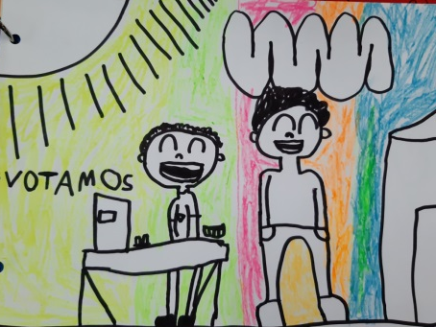

TÉCNICA: Se pinta el fondo del dibujo, no los dibujitos que hizo.
- EDUCACIÓN FÍSICA
Realizamos la entrada en calor y luego observamos el siguiente video para realizar las actividades de la semana.

https://youtu.be/a_wljvwdFuI

Para finalizar la clase de educación física, observamos los ejercicios de elongación para terminar todas las clases.
https://youtube.com/shorts/fOy8TUpGbPs

Jueves 2
- PROYECTO ÁULICO “APRENDEMOS A VOTAR”
Escrutinio.
Videollamada 14hs.
- HORA DEL CUENTO:
Continuamos escuchando la hermosa novela “HISTORIAS EN LA SELVA….y algo más”. Esta vez los invitamos a ver en familia el capítulo 2: “EL NACIMIENTO DE MUCHO PICO”

LINK:
https://youtu.be/f__V2DBl9Kw
Viernes 3
Preparamos la comida que resultó elegida en el juego dramático del proyecto áulico “Aprendemos a votar”.

- EXPERIENCIA EN GRUPO: “LLEGÓ NOVIEMBRE”
Mamá o papá deberá ofrecerle a su pequeño el siguiente calendario impreso o dibujado en una hoja.

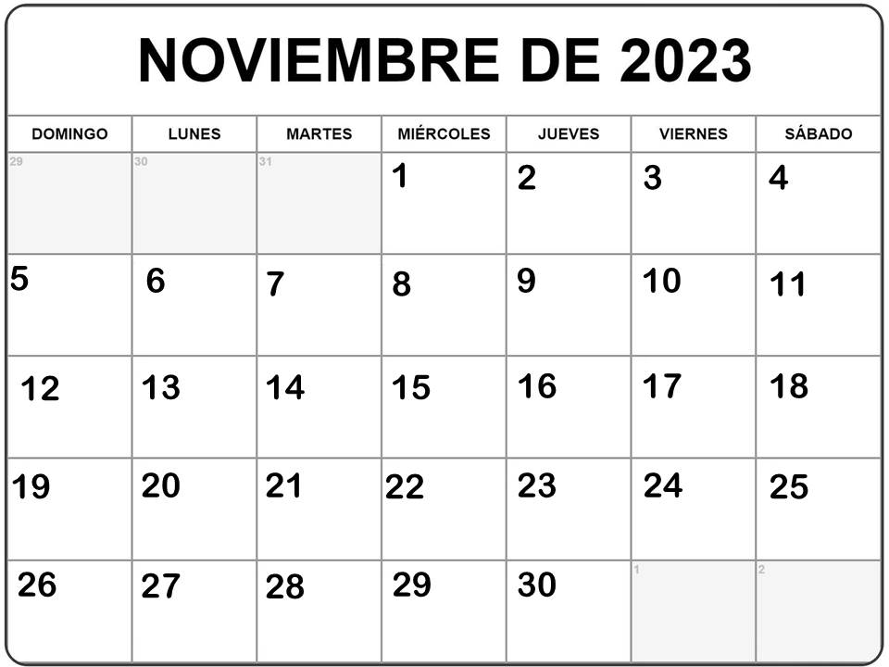

Luego deberá completarlo con todos los eventos del mes:
Deberá:
- Dibujar 1 globo el día 10 y el día 11
- Pintar con algún color bonito el cuadro del día 27.

Una vez realizado esto en el calendario, deberán dibujarle 3 puntos debajo del mismo, así el pequeño pueda escribir que sucede cada día marcado en el calendario.
EJEMPLO:


* 10 MARTINA R

*11 SALVADOR.T

*20 SOBERANÍA

- INGLÉS :
Observamos el video de miss Antonella y aprendemos en familia:
https://youtu.be/CuGG2GFdupo

Lunes 6
- UNIR EL NÚMERO PARA DESCUBRIR EL DIBUJO.
El pequeño deberá observar con atención cada uno de los números, luego
en orden irá uniéndolos con su lápiz negro, desde el 1 hasta llegar al 20.
Finalmente descubrirá la figura y deberá pintarlo con crayones.

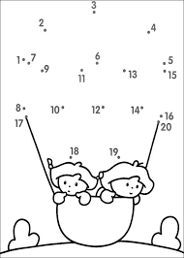

- PROYECTO DE ARTICULACIÓN:
Observar el siguiente video para conocer algunas seños de la escuela primaria.

https://youtu.be/svfi-HmUvpw

